MISA CON NENOS

1 de marzo 2020
CORESMA 1º-A

Mateo 4,1-11: “Xesús foi tentado polo diaño”.
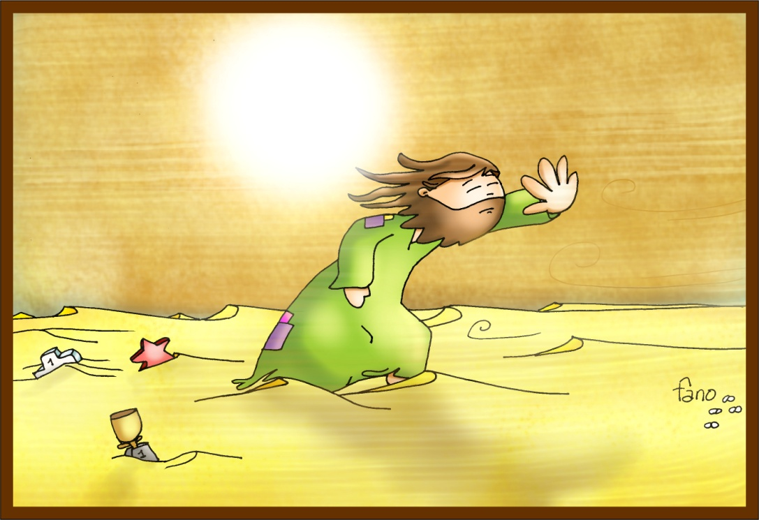

- ACOLLIDA

Amigos e amigas:
Hoxe, podédelo comprobar, cambiaron algunhas cousas na nosa igrexa: as flores, a cor da casula, unha cruz no altar…
Comezamos un tempo moi especial, a Coresma. Un tempo no que, nada nin ninguén, nos debe de distraer. O noso obxectivo é chegar a Semana Santa. Acompañar a Xesús coa súa cruz e guiados pola fe, a oración e as boas obras. Tamén intentaremos renovar o noso bautismo pois o Evanxeo de cada domingo vai tocando símbolos e aspectos do noso bautismo. Xuntos ímolo intentar.
Amigos, Xesús hoxe recordaranos que non nos deixemos levar polo máis fácil e cómodo, polas tentacións e que elixamos como Xesús o bo camiño, o camiño do amor, o camiño do Evanxeo.

(Poderíase poñer nas escaleiras do presbiterio PAN de diferentes clases, decorado con tea en forma de camiño, o camiño que elixe Xesús non é só pan, o material, senón facer a vontade do Pai).
-(Sacerdote): No nome do Pai… A graza e o amor de Xesucristo, que nos convoca á conversión, sexa convosco.

2. CELEBRACIÓN DO PERDÓN

(Sacerdote): Pedimos perdón ao Señor:

- (Pai ou Nai): Recoñecemos o noso afán de ter e de consumir. Señor ten piedade de nós.

- (Catequista): Recoñecemos o noso desexo de estar por encima dos demais. Cristo ten piedade de nós.

- (Neno ou Nena): Recoñecemos a nosa tentación de vivir tranquilos sen converternos, sen volver a Deus. Señor ten piedade de nós.

2. BENDICIÓN E IMPOSICIÓN DA CINZA

(Sacerdote): Con espírito humilde oremos, irmás e irmáns, a Deus o noso Pai, para que bendiga, esta cinza que imos impoñer na nosa cabeza. Con este xesto, queremos recoñecernos pequenos, pecadores, necesitados de perdón. (Breve silencio)
-Oh Deus, que che deixas vencer polo que se humilla e atopas agrado en quen expía os seus pecados; escoita benignamente nosas súplicas e derrama a graza da túa bendición sobre estes servos teus que van recibir a cinza, para que, fieis as prácticas Coresmais, poidan chegar, co corazón limpo, á celebración do misterio pascual do teu Fillo. Que vive e reina por sempre eternamente”.-Amén.

Finalizada a oración, asperxe con auga bendita as cinzas. Seguidamente, diríxese ao lugar desde o que vai impoñer a cinza. Xunto a el colócase unha persoa co Evanxeliario aberto. Mentres impón a cinza:

“Convértete e cre o Evanxeo”.

Cada persoa responde poñendo a man no libro da Palabra de Deus, como sinal de aceptación.

3.-A PALABRA

Monición:

Imos escoitar con atención estas lecturas onde, unha vez máis, imos ver como “xa desde o principio da Creación- afastámonos de Deus. Pero non esquezamos o que as lecturas nos lembran a continuación: Xesús saldou esa conta do home con Deus. É dicir; Xesús deu a volta á humanidade. Iso non quita para que, como o Evanxeo deste día, se nos recorde que teñamos que estar atentos para non separarnos do Señor, caendo na tentación.

- Xénese 2, 7-9; 3, 1-7: Creación e pecado dos primeiros pais.

O Señor Deus formou un home do po da terra, soproulle no nariz o alento da vida e tornouse o home persoa viva.
O Señor Deus plantou un xardín en Edén, cara a oriente, e puxo nel o home que formara. Fixo xermolar da terra árbores fermosas para a vista e boas para comer, e entre elas a árbore da vida e a árbore do coñecemento do ben e do mal.
A serpe era o máis arteiro de todos os animais que o Señor Deus fixera. Díxolle á muller:
- "Conque Deus vos prohibiu comer do froito das árbores do xardín?"
A muller respondeulle:

- "Podemos comer do froito das árbores todas do xardín. Soamente da árbore de alá no fondo nos mandou Deus: Non comades dela nin a toquedes, non sexa que morrades".
A serpe insistiu:
- "De ningunha maneira morreredes. É que Deus sabe ben que o día en que comades dela, se vos abrirán os ollos e seredes coma Deus, sabedores do ben e do mal".

A muller reparou que o froito da árbore era saboroso, atraente, e bo para adquirir entendemento. E coa mesma colleu do froito e comeu; logo deulle ao seu home, e tamén el comeu.

Entón abríronselles os ollos aos dous e decatáronse de que estaban espidos. Entrelazaron follas de figueira e cinguíronse con elas.
Palabra do Señor

SalMO 50:
misericordia, Señor, temos pecado.
Romanos 5, 12. 17-19: Onde abundou o pecado, sobreabundou a graza (forma breve)

- Mateo 4, 1-11: Xesús xaxuou corenta días e foi tentado.

Narrador: Naquel tempo Xesús foi levado ao deserto polo Espírito para ser tentado polo diaño. E logo de xaxuar corenta días coas súas corenta noites, ao fin sentiu fame. O tentador achegóuselle e díxolle:
Tentador: -«Se es Fillo de Deus, di que estas pedras se convertan en pans».
Narrador: Pero el contestoulle:
Xesús: -«Está escrito: “Non só de pan vive o home, senón de toda palabra que sae da boca de Deus”.

Narrador: Entón o diaño levouno á cidade santa, púxoo no beirado do templo e díxolle:
Tentador: -«Se es Fillo de Deus, tírate abaixo, porque está escrito: “deu ordes aos seus anxos sobre ti e sosteranche nas súas mans, para que o teu pé non tropece coas pedras”».
Narrador: Xesús díxolle:
Xesús: -«Tamén está escrito: “Non tentarás ao Señor, teu Deus”.

Narrador: De novo o diaño levouno a un monte altísimo e mostroulle os reinos do mundo e a súa gloria, e díxolle:
Tentador: -«Todo isto che darei, se te prostras e me adoras».
Narrador: Entón díxolle Xesús:
Xesús: -«Vaite, Satanás, porque está escrito: “Ao Señor, teu Deus, adorarás e a el só darás culto”».

Narrador: Entón deixouno o diaño, e velaquí que se achegaron os anxos e o servían.

Palabra do Señor.

(Narrador-Tentador-Xesús)

5. ORACIÓN DA COMUNIDADE

(Sacerdote): Neste tempo de misericordia e de graza, presentemos confiadamente a nosa oración ao Pai, dicindo:

-Non nos deixes caer na tentación.

- Oremos pola nosa Igrexa; para que se renove constantemente para ser máis fiel a Xesucristo. Oremos.

- Oremos polos homes e mulleres: para que todos escollamos o camiño do ben e non o do mal. Oremos.

- Oremos pola nosa comunidade; para que o camiño Coresmal nos axude a preparar a Pascua. Oremos.

- Oremos por nós: para que vivamos o xaxún, a esmola e a oración como encontro con Deus e cos irmáns. Oremos.

- Oremos por todos: para que crezamos en participación na Eucaristía, en escoitar a Palabra. Oremos.

(Sacerdote): Escoita, Pai, as nosas pregarias, e énchenos co teu amor. Por Xesucristo, noso Señor.

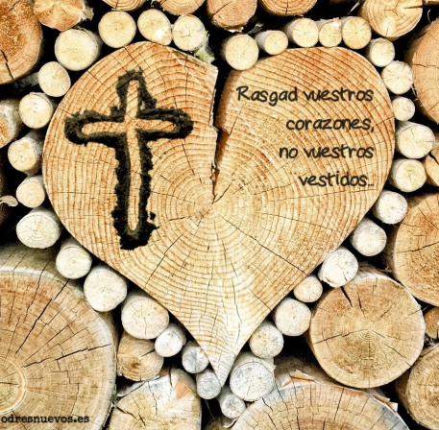
- PRESENTACIÓN DE OFRENDAS

- CINZA:

Con esta cinza queremos ofrecerche, Señor, o noso desexo de cambiar a mellor durante esta Coresma. Que cheguemos á Pascua limpos e cheos de boas obras.

-CARTOLINA:

Hoxe, Señor, escribimos nesta cartolina algunhas das tentacións que máis saen no camiño da nosa vida: falta de fe, egoísmo, silencio de Deus, comodidade, preguiza, riqueza, violencia e apatía. Que Ti, Señor, as transformes en signos do teu Reino.

-PAN E O VIÑO:

O pan e o viño, Señor, simboliza o noso traballo. O desexo de colaborar con Deus para que o mundo vaia mellorando de día en día. Pero, ademais, queremos que o teu Espírito Santo os transforme no Corpo e o Sangue de Cristo.
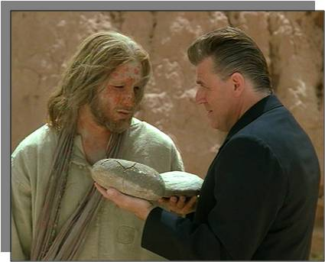

POSIBLE ORACIÓN
DE GRAZAS

Non me deixes caer na tentación

Xesús: comezamos a Coresma, 40 días para
preparar a Semana Santa, a celebración da túa
morte e resurrección.
Pídesnos que fagamos un proxecto de vida no que melloremos a nosa relación con Deus, cos outros e connosco mesmos.
No evanxeo deste primeiro domingo advírtesnos que a Coresma é camiñar contracorrente da moda, do fácil, do que fan case todos.
Tamén nos lembras que hai que deixar atrás o poder, a fama, as riquezas e o prestixio que me seducen e me fan caer e ser un infeliz.
Non nos deixes, Xesús, caer na tentación de esquecernos de Deus, de non rezar, de valorar máis as cousas que o espiritual.
E líbranos do mal, para que a nosa fe sexa máis forte que as dificultades e o noso amor sexa servizo e entrega a mans cheas.
Xesús, ensíname a confiar en ti, coa túa axuda non caerei na tentación.

Te lo pedimos con María, reina de las Misiones. Amén.

FELIZ DOMINGO, DÍA DO SEÑOR.
REDE CATEQUISTAS GALICIA

